Консультация для родителей старших дошкольников «Самостоятельность ребёнка: что важно успеть до школы»

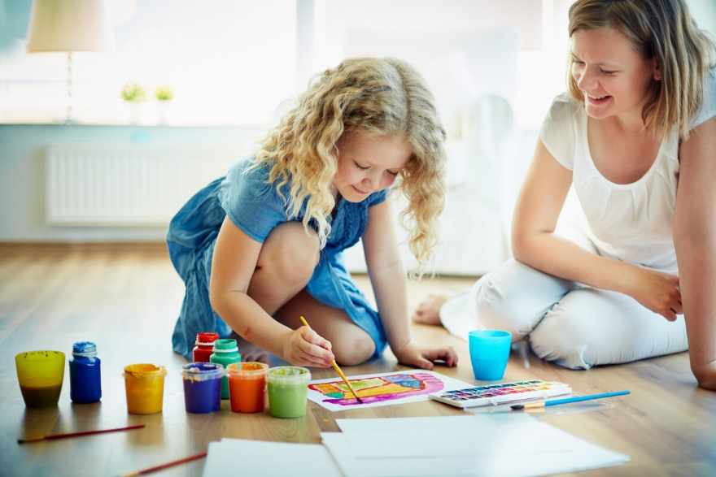
1. Почему самостоятельность — основа успешной адаптации к школе
Переход из детского сада в школу — это новый этап жизни, где ребёнок впервые сталкивается с необходимостью сам организовывать свою деятельность: собирать портфель, выполнять задания, слушать учителя, действовать без постоянного контроля взрослых.
Самостоятельность — это не только умение что-то делать самому, но и способность:
понимать, что и зачем нужно сделать;
планировать и контролировать свои действия;
принимать решения и нести ответственность за них;
доверять себе и своим силам.
По данным психологов, самостоятельность формируется в дошкольном возрасте и напрямую связана с развитием воли и произвольности поведения — тех качеств, которые обеспечивают успешность обучения в первом классе.
2. Что должен уметь ребёнок 6–7 лет к моменту поступления в школу
В быту:
одеваться и раздеваться без помощи взрослого, аккуратно складывать вещи;
уметь завязать шнурки, застегнуть пуговицы, молнию;
пользоваться столовыми приборами, аккуратно есть;
поддерживать порядок в своих вещах, игрушках, рабочем месте;
самостоятельно собирать портфель, проверять наличие необходимых предметов.
В самообслуживании и гигиене :
чистить зубы, умываться, расчёсываться, пользоваться носовым платком;
помнить о необходимости мыть руки перед едой и после прогулки;
соблюдать правила личной гигиены без напоминаний.
В учебной деятельности:
усидчиво заниматься 10–15 минут;
слушать и выполнять инструкции взрослого;
доводить начатое дело до конца;
проявлять инициативу («Можно я попробую сам?»);
планировать последовательность действий (например, сначала собрать игрушки, потом смотреть мультфильм).
В общении:
обращаться за помощью словами, а не капризами;
уметь договариваться, делиться, ждать своей очереди;
признавать ошибки, не бояться трудностей.
3. Как родители могут помочь сформировать самостоятельность
1. Доверяйте ребёнку
Пусть он пробует, ошибается и делает выводы.
Не стоит делать всё за него «чтобы быстрее».
Лучше сказать: «Попробуй сам, я рядом, если понадобится помощь».
2. Создайте условия для самостоятельных действий
Организуйте пространство:
вешалку на уровне ребёнка;
полку для одежды и игрушек;
место для тетрадей и книг.
Когда всё под рукой, ребёнок может сам — и это укрепляет уверенность.
3. Хвалите за процесс, а не только за результат
Вместо: «Какой ты молодец, что убрал!»
Говорите: «Я вижу, ты старался сам всё сложить — это здорово!»
Такая похвала формирует внутреннюю мотивацию, а не зависимость от оценки.
4. Используйте бытовые ситуации как тренинг
Попросите ребёнка самому выбрать одежду по погоде.
Пусть поможет накрыть на стол или рассортировать бельё.
Введите «ответственные поручения» — полить цветы, покормить питомца, выключить свет перед сном.
Поручения дают чувство значимости и учат планировать действия.
5. Формируйте навыки планирования
Вместе составляйте мини-план дня: «Сначала обед, потом прогулка, потом мультфильм».
Используйте визуальные карточки или картинки, особенно если ребёнок визуал.
Учите ориентироваться во времени: «Мы поиграем 10 минут — вот смотри, когда стрелка будет здесь, идём ужинать».
6. Избегайте излишнего контроля и спешки
Когда родители постоянно вмешиваются («Подожди, я сама!», «Ты не так делаешь!», ребёнок теряет инициативу.
Важно позволить ему ощутить последствия своих действий, если они безопасны.
Психологи называют это “естественные последствия” — самый эффективный способ обучения ответственности.
4. Частые ошибки родителей
Ошибка Последствие Как лучше
Делать всё за ребёнка Зависимость, неуверенность Доверять простые поручения
Кричать за неудачи Страх ошибок, пассивность Спокойно обсуждать, что можно улучшить
Сравнивать с другими Потеря мотивации Хвалить за личные достижения
Торопить Тревожность, неуверенность Давать время на самостоятельные действия
Избегать ответственности ребёнка Инфантильность Учить принимать решения и нести последствия
5. Советы педагогов и психологов
Развивайте самоорганизацию через игру : «Собери рюкзак как школьник», «Что возьмём на прогулку?».
Учите планировать и анализировать: «Что нам нужно, чтобы приготовить салат?»
Поощряйте инициативу: если ребёнок предлагает помощь — обязательно соглашайтесь.
Не бойтесь незначительных ошибок — это естественная часть обучения самостоятельности.
6. Памятка для родителей (можно распечатать)
Самостоятельность ребёнка — это :
вера в свои силы;
умение доводить дело до конца;
ответственность за результат;
уверенность без страха ошибок.
Что важно успеть до школы :
Научить ребёнка обслуживать себя.
Развить привычку к порядку и организации.
Дать опыт принятия решений.
Поддерживать чувство «Я могу!».
Всегда проявлять терпение, спокойствие и веру в ребёнка.
Итог консультации
Самостоятельность — не врождённое качество, а результат ежедневной, доброжелательной поддержки родителей.
Чем больше ребёнку доверяют, тем увереннее он идёт по жизни.
Главное — не торопить, не сравнивать, не критиковать, а замечать и поддерживать даже самые маленькие шаги вперёд.

